LAPORAN PENGEMBANGAN GAME

“ KEYRA FIND A DIAMOND ”



Oleh :

WAHYU WIDI WIDAYAT

A11.2019.12052

4502

UNIVERSITAS DIAN NUSWANTORO

TAHUN 2022/2023

# **DAFTAR ISI**

**DAFTAR ISI** 2

**BAB II** 2

**TENTANG GAME** 2

1. Deskripsi Game 2

**BAB III** 3

**DETAIL PENGEMBANGAN GAME** 3

1. Flow Chart 3

2. Class diagram 4

3. Screenshot lengkap 5

**BAB IV** 13

**REFRENSI** 13

# 

# **BAB II**

## **TENTANG GAME**

1. Deskripsi Game

“Keyra Find A Diamond” adalah game buatan saya sendiri sebagai syarat tugas akhir atau ujian akhir matakuliah GameProgramming dimana game ini dibuat untuk seorang yang suka dengan game petualangan dan teka teki dimana kita harus mencari setiap point dan mencari petunjuk untuk mendapatkan diamond yang tersembunyi didalam game tersebut.

Diamond ini berfungsi untuk syarat melanjutkan level yang lebih tinggi dengan tingkat kesulitan yang berbeda beda tiap level. Disini pemain bisa berjalan dan berkeliling , mengambil benda , senjata dan membunuh hewan untuk mendapatkan point , kemudian pemain akan berkeliling untuk mencari sebuah petunjuk berupa kertas yang hanya bisa dibuka ketika point yang dibutuhkan untuk membuka itu sudah cukup , kemudian pemain jg bisa mengambil item seperti battery untuk mengaktifkan flashlight sebagai penerangan di level berikutnya

1. ScreenShot Game

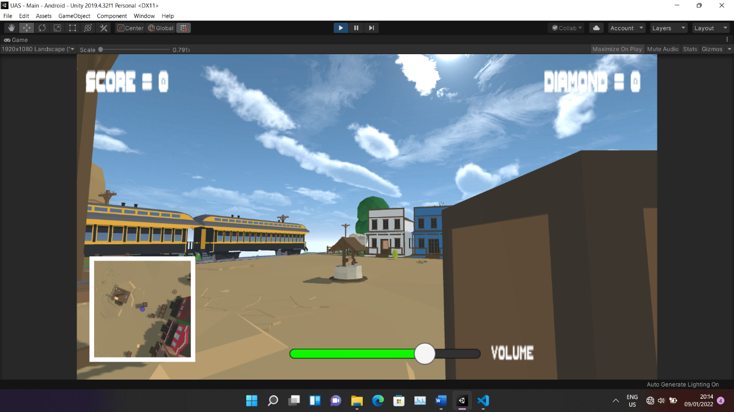

# **BAB III**

## **DETAIL PENGEMBANGAN GAME**

1. Flow Chart

Buka Petunjuk

Score + 1

Cari & Ambil Point

Mulai

Jika Point Kurang

Jika Point pencukupi

Pindah Level 2

Ambil Diamond

1. Class diagram

|  |
| --- |
| Player |
|  |
| -Memulai Proses() : void  -Walking() : void  -GetCoin():void  -GetDiamond:void  -GetDocument:void  -MoveScene:void |

|  |
| --- |
| Coin |
| -Score : int |
| Score ++ () |

|  |
| --- |
| Document |
| -Score : int |
| ShowDocument () : void |

Find Coin Jika koin

mencukupi

Find Diamond To Find Diamond

|  |
| --- |
| Diamond |
| -Diamond : int |
| Diamond ++ () |

|  |
| --- |
| LevelUp |
| -Player |
| MoveScene() : void |

1. Screenshot lengkap

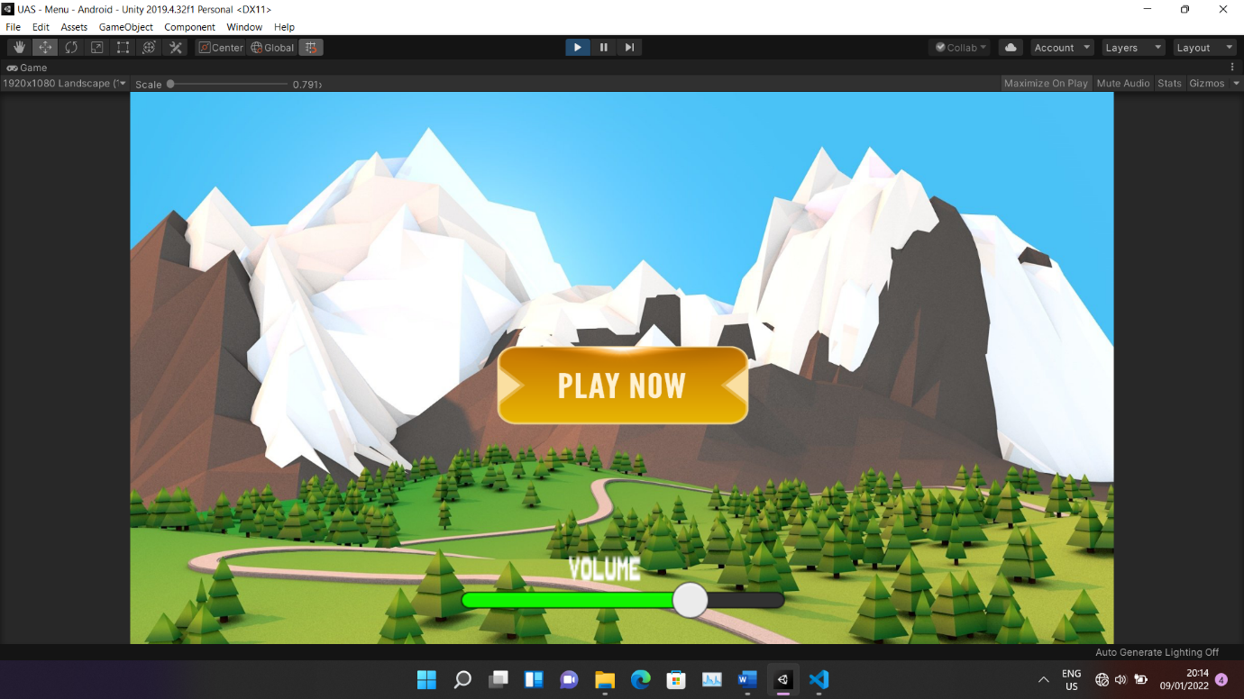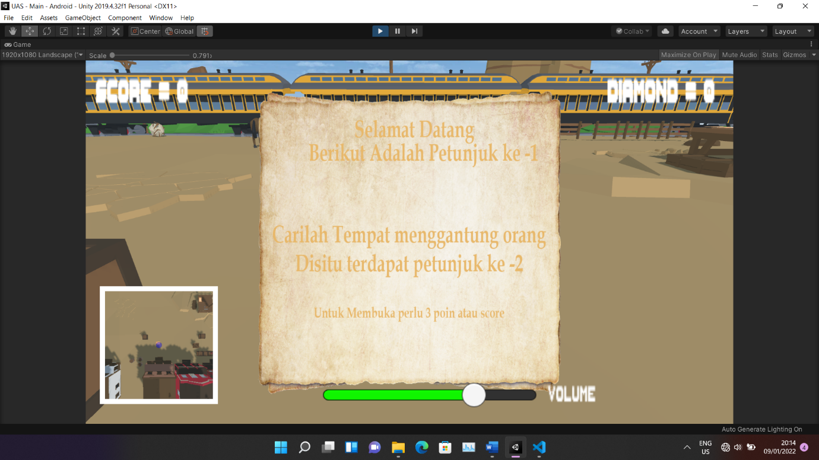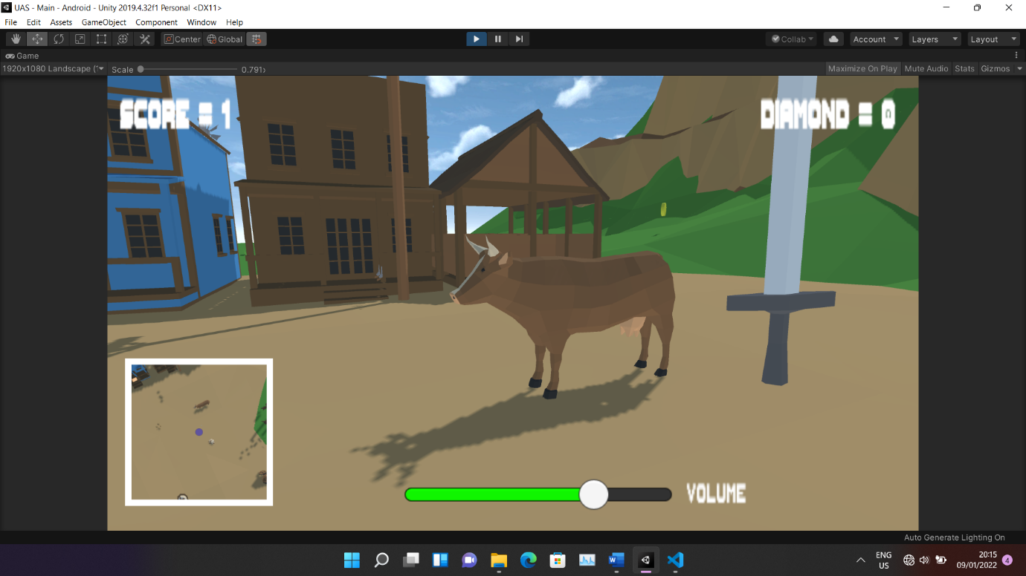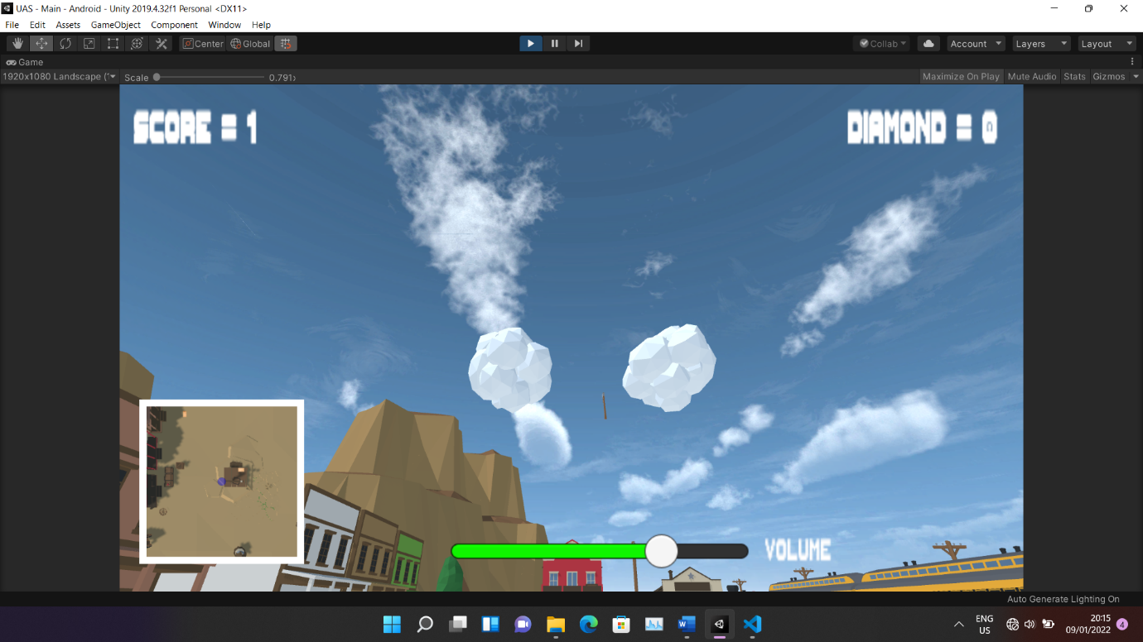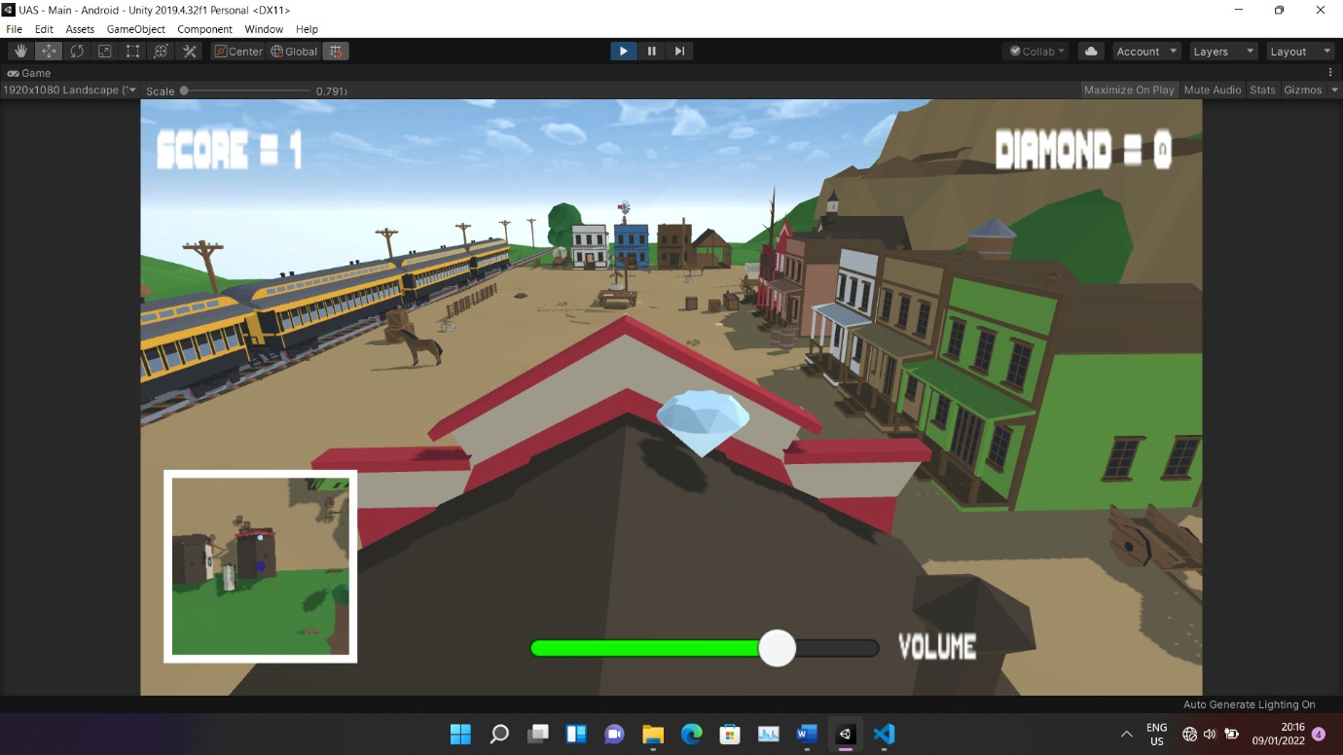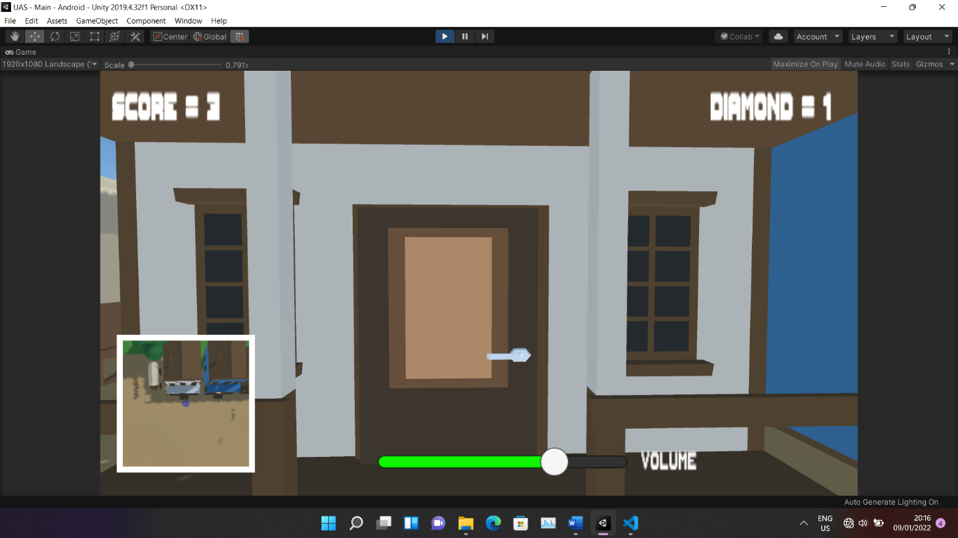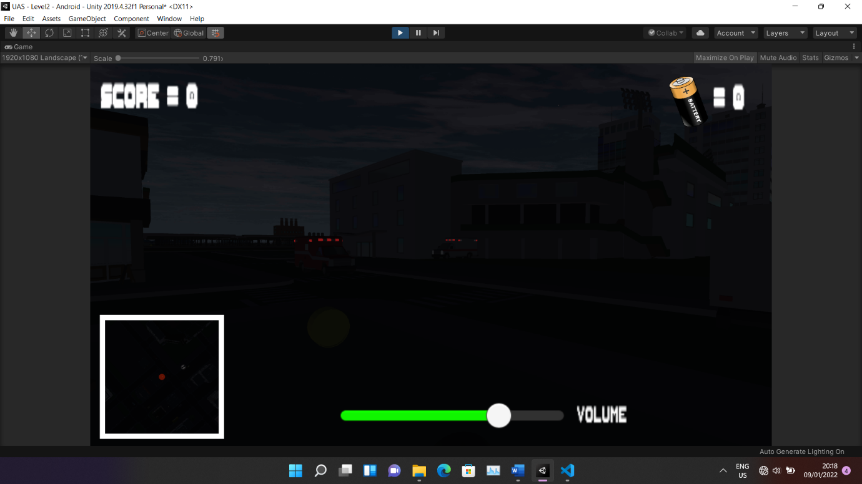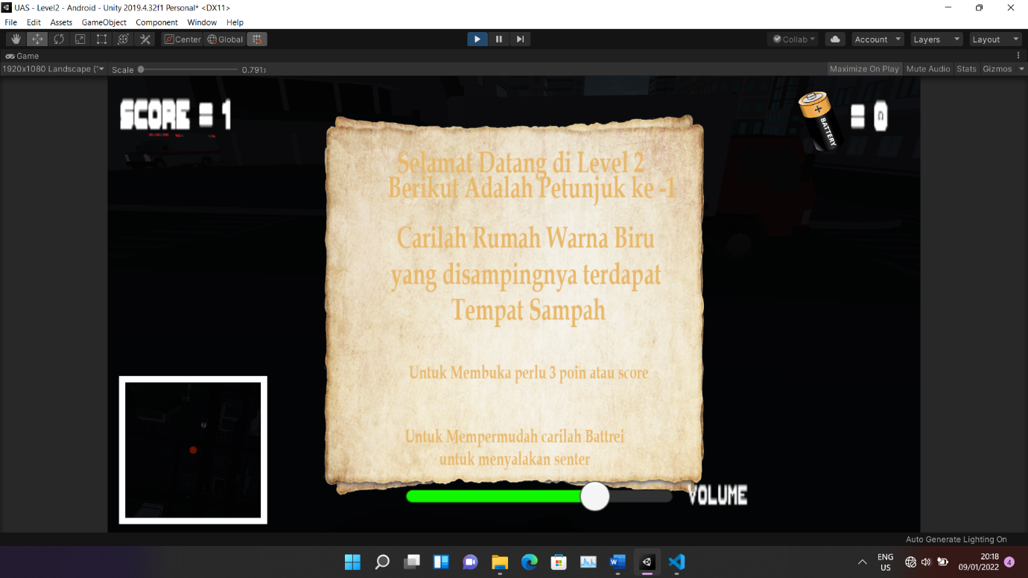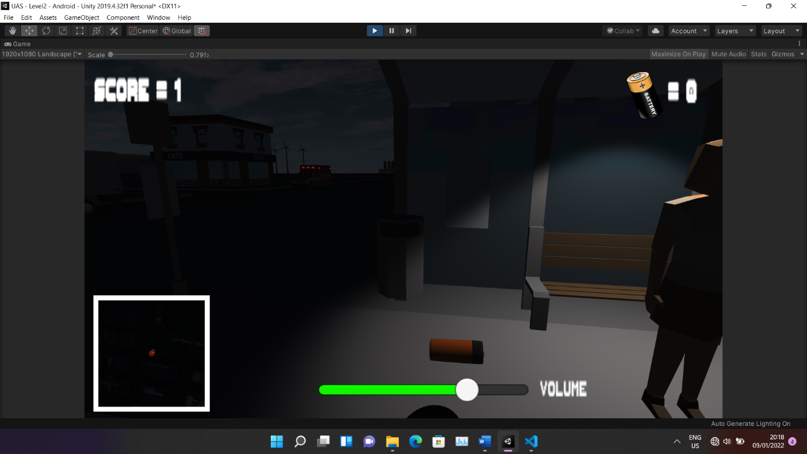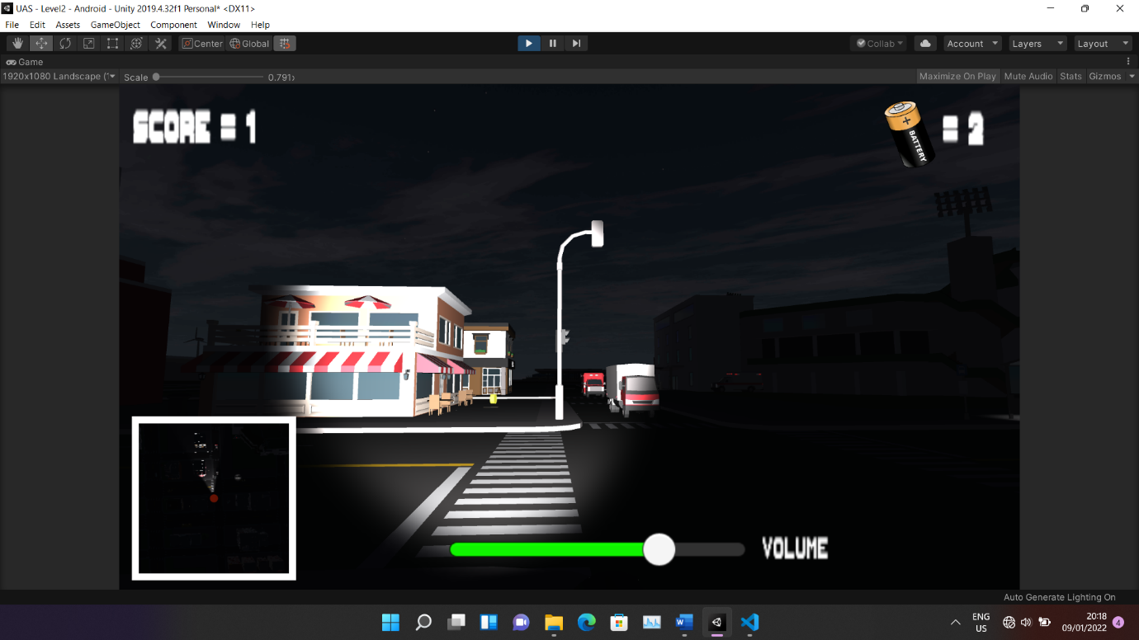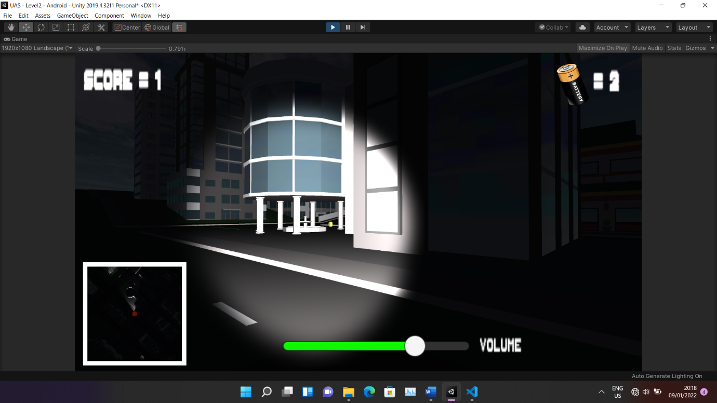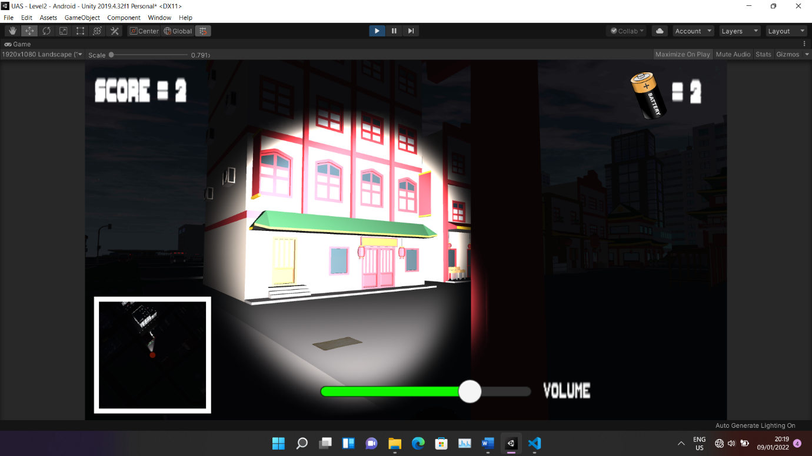

# **BAB IV**

## **REFRENSI**

Asset Store : Low Poly Pack ( di asset store )

Score : Di Modul makul gamepro

Buat Volume Setting : <https://www.youtube.com/watch?v=k2vOeTK0z2g>

Pickup inventory : https://www.youtube.com/watch?v=90OiysC4j5Y&t